Звучит музыка. Дети входят в зал, садятся на стульчики.
Воспитатель: Вот художник, так художник!
Все леса позолотил!
Даже самый сильный дождик
Эту краску не отмыл
Отгадать загадку просим,
Кто художник этот?
Дети: Осень!
Ребенок 1 Ходит осень в нашем парке,
Дарит осень всем подарки:

Ребенок2 Фартук розовый — осинке,
Бусы красные — рябинке,

Ребенок3 Зонтик жёлтый — тополям,
Фрукты осень дарит нам.
Ведущая: Ребята посмотрите как красиво Осень украсила наш зал. Какие разноцветные листики кружатся в осеннем танце. А где же она сама? А давайте мы с вами дружно песенку споем. А осень услышит и придет к нам в гости.

Дети поют песню около стульчиков.
Песня «Осень наступила» (слова Е.Благинина, муз И.Михайлова)
Дети садятся на стулья
Ведущая: Ребята что-то осень замешкалась по дороге в детский сад. Давайте крикнем «Осень» и позовем её!

Дети: Осень! Осень!
Звучит музыка, входит осень.

Осень: Вот иду и слышу смех,
Неужели детки здесь!
Какие все хорошие,
Словно вы горошины
Такие все нарядные
Глазу так приятные.
Здравствуйте ребята, я осень золотая!

Ведущая: здравствуй, осень! Здравствуй щедрая пора!
Спасибо, что сейчас ты вместе с нами,
тебя мы. осень славим песнями, стихами!

Ребенок4 Каждый листик золотой
Маленькое солнышко.
Соберу в корзину я.
Положу на донышко.
Ребенок 5 Листья золотые падают, летят.
Листья золотые устилают сад.

Ребенок 6 Много на дорожках листьев золотых.
Мы букет хороший сделаем из них

Ребенок 7 Мы букет поставим посреди стола.
Осень золотая в гости к нам пришла.

Ведущая: Осень. Мы с ребятами приготовили для подарок. Прими от нас танец с листочками.

Осень: С удовольствием посмотрю!

Танец с листочками (песня «Я с листочками хожу»)
(по окончанию танца дети прячутся за листочки)

Осень: А где же ребята? Я вижу здесь только разноцветные листочки!
Листочки, листочки. Вы не видели наших деток? –Нет.
Листочки, листочки, а чьи это ножки? –Наши.
Листочки. Листочки, а где же ваши ручки? –Вот они.
Ребята. Давайте сделаем осенний салют из листьев.
(Дети подбрасывают листочки вверх.)
Осень: А теперь детвора.
Поиграть пришла пора
Быстро. Дружно, не зевайте,
Все листочки собирайте!

Игра «собери листочки»
Дети собирают листочки в корзинки и садятся на стулья
Осень: Я тоже для вас приготовила сюрприз. Хочу показать вам песенку мультфильм!
Показ музыкального мультфильма про осень
Ведущая: ребята вам понравился сюрприз от Осени?
Спасибо осень. Очень красочный и веселый мультфильм!

Осень: ребята, а мне ветер рассказал, что вы умеете не только стихи рассказывать и песни петь. Но и отличные помощники своим родителям, помогали на огороде собирать овощи!
Давайте встанем в хоровод и покажем как мы собирали урожай!

Игра «Огородная Хороводная!»
(Дети садятся на стулья)

Осень: Какие вы молодцы, очень хорошие помощники!

Вдруг осень замечает корзинку накрытую тканью или платком)
Осень: Ой, а это что такое?
Раз, два, три!
Кто же спрятался в нутрии?
Не зевайте, не зевайте.
Поскорее отвечайте!

Тишина.
Осень: никто не отвечает. А может кто то из ребят там?

Дети: называют имя ребенка. Который по их мнению мог там спрятаться.

Ведущая: Нет. Все ребята здесь на месте. А кто же тогда мог там спрятаться?
Осень: Я платочек поднимаю.
Что под ним. Сейчас узнаем! ой да тут корзинка! А в корзинке ЯБЛОКИ!
Осень отдает корзину воспитателю
Ведущая: Милая осень щедра и красива.
Скажем мы осени дружно…
Дети: СПАСИБО!
Осень: быстро время пролетело. Расставаться нам пора.
Ждут меня еще заботы.
До свиданья, детвора!

Осень уходит под музыку.
Ведущая: Вот и кончалось веселье!
Уходить нам всем пора!
Скажем празднику: спасибо,
Крикнем Осени УРА!
Дети за воспитателем под музыку уходят из зала.

Муниципальное бюджетное дошкольное образовательное учреждение «ДС№45 общеразвивающего вида»

Конспект
Проведения осеннего праздника
Во второй младшей группе
«Осень в гости к нам пришла»
Воспитатель: Сенина Е.В.
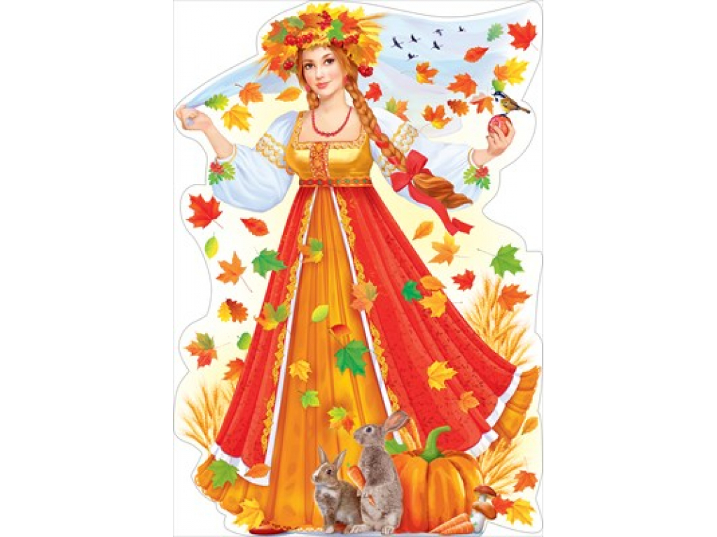

Город Петропавловск-Камчатский октябрь 2019г.

